Akilli Enerji Tuketim Kontroloru
Proje Raporu
Canli Demo: https://smart-energy-controller.streamlit.app/

Bu rapor, Streamlit ve Python ile gelistirilen Mamdani bulanik mantik tabanli akilli enerji kontroloru projesini ozetler.

1. Proje Ozeti
Akilli Enerji Tuketim Kontroloru, elektrik fiyati, batarya seviyesi ve gunes uretimi bilgilerine gore enerji kullanim seviyesini oneren etkilesimli bir karar destek uygulamasidir. Sistem sabit esik degerleri yerine bulanik mantik kullanarak daha esnek ve aciklanabilir kararlar uretir.
2. Problem Tanimi
Enerji yonetiminde kararlar birden fazla degiskene baglidir. Elektrik fiyati yuksek oldugunda tuketimi azaltmak gerekirken, gunes uretimi ve batarya seviyesi yuksek oldugunda daha fazla enerji kullanimi kabul edilebilir. Bulanik mantik bu tur kademeli durumlari modellemek icin uygundur.
3. Proje Amaclari
• Bulanik enerji kontrolorunu test etmek icin etkilesimli bir web arayuzu gelistirmek.
• Elektrik fiyati, batarya seviyesi ve gunes uretimini bulanik giris degiskenleri olarak modellemek.
• Enerji kullanim seviyesi icin aciklanabilir bir cikti uretmek.
• Uyelik fonksiyonlarini, aktif kurallari ve durulastirma sonucunu gorsellestirmek.
• Test senaryolari ile sistem davranisini dogrulamak.
• Uygulamayi web uzerinden kolayca test edilebilir hale getirmek.
4. Sistem Girisleri ve Ciktisi
Degisken | Tur | Aralik | Dilsel Terimler | Aciklama
Elektrik Fiyati | Giris | 0-100 cents/kWh | Dusuk, Orta, Yuksek | Sebekeden alinan elektrik fiyati
Batarya Seviyesi | Giris | 0-100% | Dusuk, Orta, Yuksek | Batarya doluluk orani
Gunes Uretimi | Giris | 0-100% | Yok, Dusuk, Orta, Yuksek | Gunes paneli uretim seviyesi
Enerji Kullanim Seviyesi | Cikti | 0-100% | Cok Dusuk, Dusuk, Orta, Yuksek, Cok Yuksek | Onerilen enerji tuketim seviyesi
5. Bulanik Mantik Tasarimi
Kontrolor Mamdani bulanik cikarim sistemini kullanir. Net girisler uyelik derecelerine donusturulur, kurallar degerlendirilir, aktif ciktilar birlestirilir ve centroid yontemiyle net enerji kullanim degeri elde edilir.
Ozellik | Deger
Cikarim yontemi | Mamdani
Kural degerlendirme | Min operatoru
Birlestirme | Max operatoru
Durulastirma | Centroid
Giris sayisi | 3
Cikti sayisi | 1
Kural sayisi | 20
Uyelik fonksiyonu turleri | Ucgensel ve yamuksal
6. Kural Tabani Ozeti
Sistem 20 adet IF-THEN kuralindan olusur. Kurallar, elektrik fiyati yuksek veya kaynaklar yetersiz oldugunda enerji tuketimini azaltir; elektrik fiyati dusuk ve kaynaklar guclu oldugunda enerji kullanimini artirir.
• Eger elektrik fiyati yuksek, batarya dusuk ve gunes uretimi yok ise enerji kullanimi cok dusuktur.
• Eger elektrik fiyati dusuk, batarya yuksek ve gunes uretimi yuksek ise enerji kullanimi cok yuksektir.
• Kosullar dengeli oldugunda sistem orta enerji kullanimi onerir.
7. Uygulama Ozellikleri
• Streamlit ile gelistirilmis etkilesimli panel.
• Giris degiskenleri icin kaydiricilar.
• Uyelik fonksiyonu grafikleri.
• Net cikti ve dilsel cikti etiketi.
• Aktif kurallar ve aktivasyon dereceleri.
• Birlestirilmis cikti grafigi ve centroid isaretleyicisi.
• Onceden tanimlanmis test senaryolari.
• Sistem ozeti ve bulanik mantik aciklamalari.
8. Teknoloji Yigini
• Python
• Streamlit
• scikit-fuzzy
• NumPy
• SciPy
• Matplotlib
• NetworkX
9. Dagitim
Uygulama Streamlit Community Cloud uzerinde yayindadir:
https://smart-energy-controller.streamlit.app/
Bu platform, Streamlit uygulamalarinin yerel calisma sekline benzer bicimde web uzerinden etkilesimli olarak calismasini saglar.
10. Ekran Goruntuleri
Uyelik Fonksiyonlari
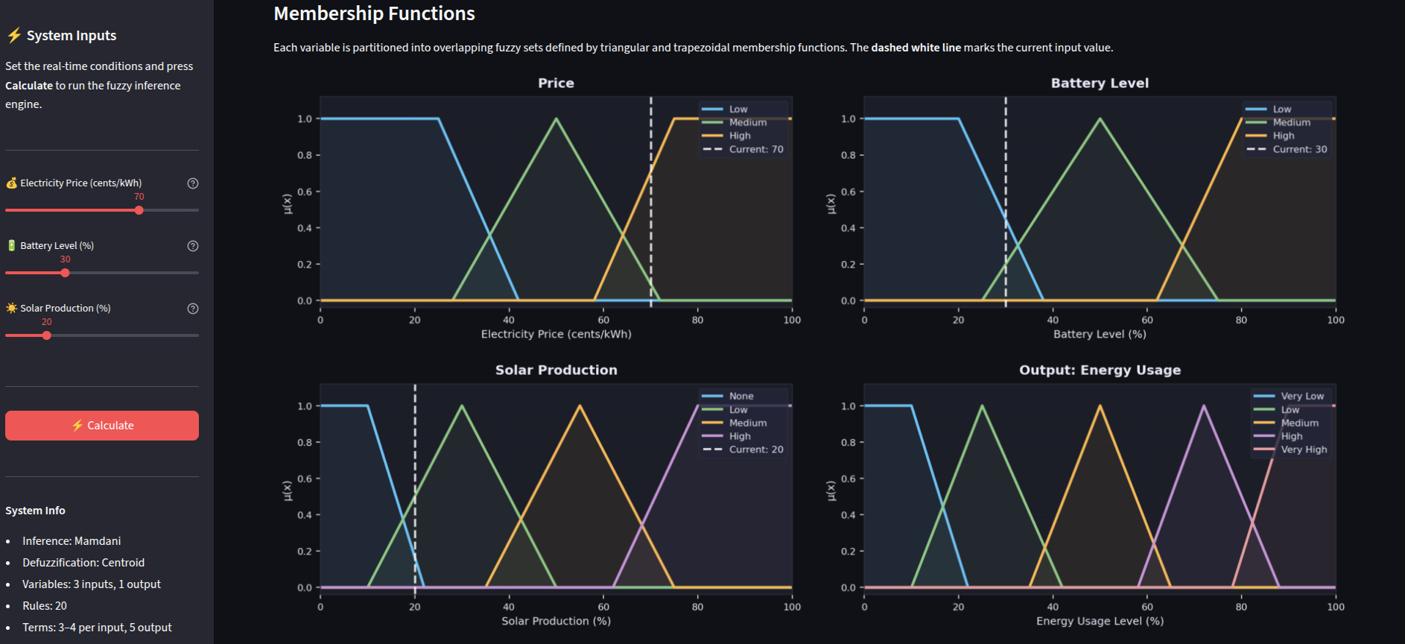
Sonuclar ve Aktif Kurallar
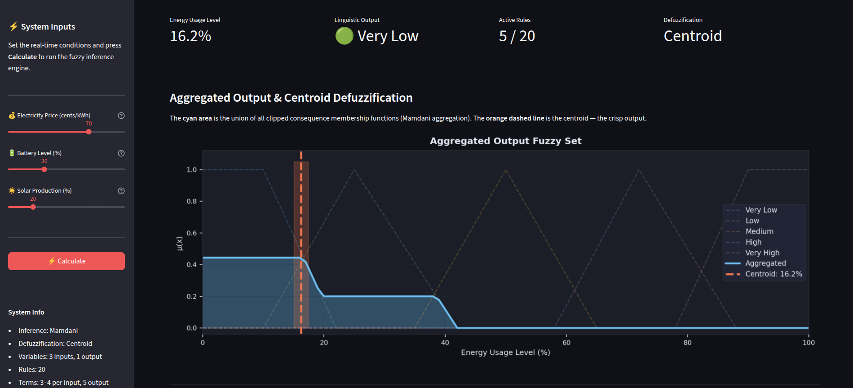
Test Senaryolari
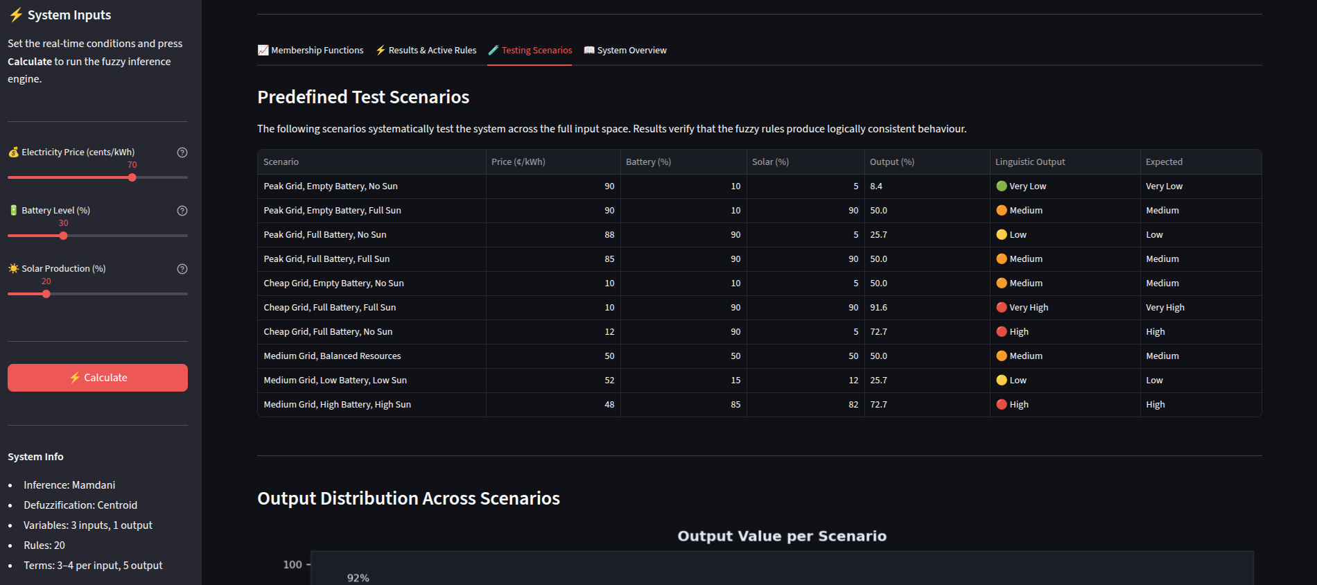
Sistem Ozeti
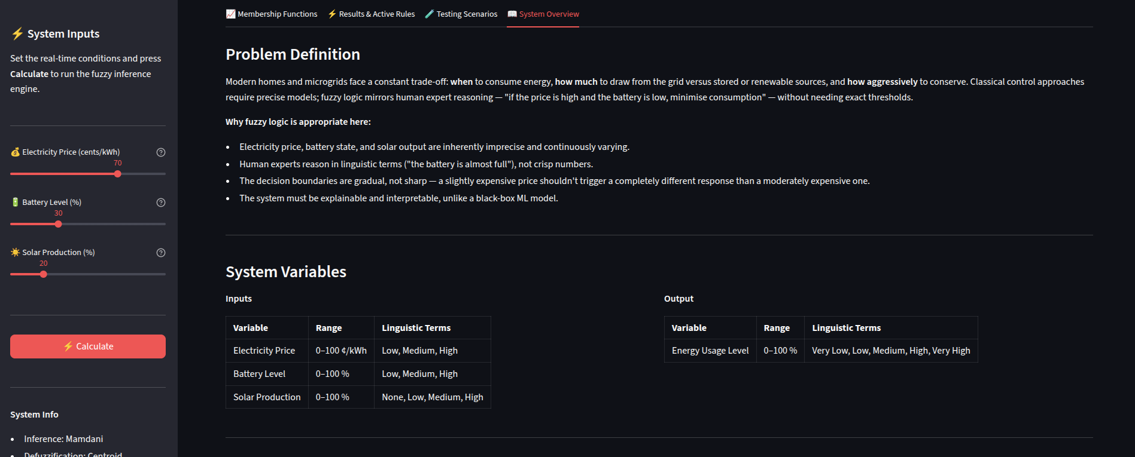
11. Sonuc
Akilli Enerji Tuketim Kontroloru, bulanik mantigin enerji yonetimi alaninda nasil kullanilabilecegini gosteren aciklanabilir ve etkilesimli bir prototiptir. Sistem, uyelik fonksiyonlari, aktif kurallar ve centroid durulastirma adimlari sayesinde karar surecini izlenebilir hale getirir.

